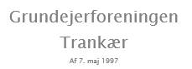

Møde | Tirsdag den 14. maj 2019
Afholdt hos | Anette
Deltagere | Bestyrelsens medlemmer og suppleant
Fraværende | Suppleant Vibeke

Udsendt dagsorden

- Bemærkninger til den udsendte dagsorden

- Endelig godkendelse af referat fra bestyrelsesmødet 1/4-2019

- Generalforsamlingen 2019
- opfølgningsemne: Bomme; kontakt til Falck
- indkøb og opsætning af bænke

- Faglige områder:
Kassereren
Grønne områder
Veje. Stier, skilte
Snerydning
- Hjemmesiden

- Kommende mødedage
Torsdag den 22/8 kl. 18.00 v. Mads
Mandag den 21/10 kl. 18.00 v. Thomas
Tirsdag den 10/12 kl. 18.00 v. Anders incl. suppleant
Onsdag den 29/1 kl. 18.00 v. Pia

- Eventuelt
- Anette: Henvendelse fra ABF Tingskoven om svar fra Aarhus Kommune på landmands inddragelse af vejkant til sin mark.
- Tina: Henvendelse fra ABF Blommehaven om beskæring af tre træer.

Referat

Bemærkninger til den udsendte dagsorden
Ingen

Endelig godkendelse af referat fra bestyrelsesmødet 1. april 2019
Godkendt

Generalforsamlingen 2019
Opfølgningsemne: kontakt til Falck vedr. bomme. Anders oplyste, at der pt intet er at bemærke.
Opfølgningsemne: indkøb og opsætning af nye bænke. Bestyrelsen drøftede forskellige opstillingssteder. Anders indkøber to bænke og køber i den forbindelse et diamantbor. Pia og Anette tilbød at hjælpe til med opsætningen.

Faglige områder

Kassereren:
- Alle foreninger har betalt kontingent.
- Faktura vedr. fejning og sugning af veje incl. deponering af affald beløb sig til 7.500 kr.
- Fuldmagter er endnu ikke helt på plads og tidligere formand for grundejerforeningen godkender fortsat betalinger.
Grønne områder:
- Gartneren har slået græs og klippet kanter
Veje, stier og skilte
- Tilbuddet på nye områdeskilte, som tidligere medlem af grundejerforeningen indhentede, er udløbet/forældet. Thomas overtager opgaven og indhenter tilbud på et antal nye områdeskilte.
- Anders og Pia samarbejder om udbedring af asfaltering og afløbsriste til overfladevand.
- Thomas skrev, som aftalt på seneste bestyrelsesmøde, til Aarhus Kommune vedr. overdragelse af skøder på fællesarealer og meddelte dem hvilke personer, de kan henvende sig til.
- Bommen, Trankærgårdsvej – placeret ved overgangen til Teletubbies bakkerne, er itu. Bommene er i sin tid opsat af Aarhus Kommune og overdraget til grundejerforeningen. Mads kigger på det.

Snerydning
- Tina har sørget for, at vejene er fejet og suget fri for sand.

Hjemmesiden
- Pia har opdateret det meste på hjemmesiden.

Kommende mødedage
Da suppleant Vibeke ikke kunne deltage i dette møde, inviteres hun med til mødet i august.

Torsdag den 22/8 kl. 18.00 v. Mads incl. suppleant (rundering i området)
Mandag den 21/10 kl. 18.00 v. Thomas
Tirsdag den 10/12 kl. 18.00 v. Anders incl. suppleant
Onsdag den 29/1 kl. 18.00 v. Pia

Eventuelt
- Anette har modtaget svar fra Aarhus Kommune vedr. græsrabat ved Trankærgårdsvej.
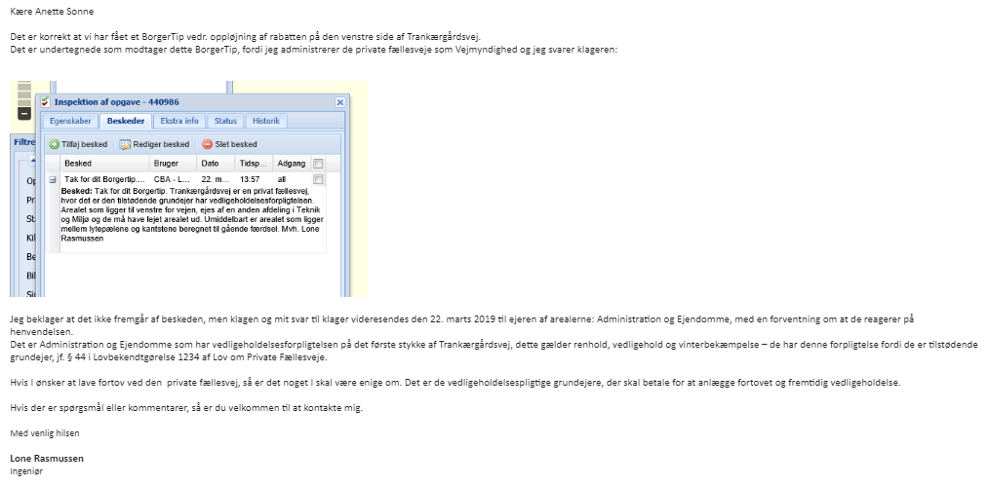
Konklusion: ABF Tingskovens henvendelse – og ligeså grundejerforeningens – er videregivet til en anden afdeling i Aarhus Kommune, Teknik og Miljø – og vi afventer svar derfra. Anette har givet ABF Tingskoven besked.

- Tina: Henvendelse fra ABF Blommehaven om beskæring af tre træer.
Tina svarer Blommehaven, at grundejerforeningen ansvar er at vedligeholde og beskære træer, som er til gene for trafik m.m. De beskrevne træer er ikke medtaget i grundejerforeningens beskæringsplan, men vil blive prioriteret beskåret næste år.
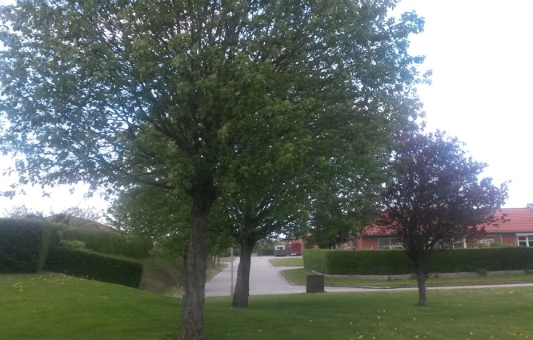

- Thomas foreslår, at grundejerforeningens bestyrelse får et ”fælles sted” til at gemme og redigere filer. Bestyrelsens medlemmer, der har evnerne, udfører opgaven og instruerer de øvrige.

- Rundering i området blev foreslået til bestyrelsesmødet i august.

